Занятие №17. Микробиологическая диагностика шигеллезов и иерсиниозов.
Тесты: Укажите один или несколько! правильных ответов.
- ШИГЕЛЛЫ
- не требовательны к питательным средам
- условно-патогенные микроорганизмы
- патогенные микроорганизмы
- факультативные анаэробы
- грамотрицательны
Правильный ответ

- ОТЛИЧИТЕЛЬНАЯ ОСОБЕННОСТЬ ИЕРСИНИЙ ОТ ДРУГИХ ЭНТЕРОБАКТЕРИЙ
- грамотрицательны
- требовательны к питательным средам
- окрашиваются биполярно
- психрофилы (opt. t° 28-30°)
- авирулентны для животных
Правильный ответ

- ФАКТОРЫ ПЕРЕДАЧИ ПРИ ШИГЕЛЛЕЗЕ
- мухи, тараканы, комары
- сметана, вода, руки
- консервы, вода, руки
- слюна, вода, руки
- грудное молоко, йогурт
Правильный ответ

- ОСОБЕННОСТЬ ПАТОГЕНЕЗА КИШЕЧНОГО ИЕРСИНИОЗА
- возможны симптомы аппендицита
- воспаление мозговых оболочек
- воспаление регионарных лимфоузлов
- воспаление брыжеечных лимфоузлов (мезаденит)
- септицемия
Правильный ответ

- ОСОБЕННОСТЬ БАКТЕРИОЛОГИЧЕСКОГО МЕТОДА ПРИ ДИАГНОСТИКЕ ИЕРСИНИОЗНЫХ ИНФЕКЦИЙ
- культивирование посевов до 30 дней
- определение свойств при t°-37° и 3-4°
- выделение культур при заражении лабораторных животных
- исследование парных сывороток
- забор материала на фоне антибиотикотерапии
Правильный ответ

Теория
Номер вашего вопроса соответствует порядковому номеру в списке группы (оставьте свой вопрос, удалите лишние).
- Обоснуйте выбор сред для первичного посева испражнений с целью диагностики бактериальной дизентерии.
- Назовите виды шигелл, имеющие наибольшее эпидемиологическое значение на современном этапе.
- Почему бактериальную дизентерию называют болезнью «грязных рук». Обоснуйте (в сравнении с иерсиниозом).
- Обоснуйте выбор методов микробиологической диагностики острой и хронической бактериальной дизентерии.
- Какие свойства лежат в основе идентификации и дифференциации шигелл. Как их определяют?
- Назовите отличительную особенность экологии иерсиний, не характерную для других энтеробактерий. Обоснуйте меры профилактики иерсиниозов.
- Назовите и обоснуйте время выдачи положительного ответа из бак. лаборатории при подозрении на бактериальную дизентерию.
- Назовите и обоснуйте время выдачи положительного ответа из бак. лаборатории при подозрении на кишечный иерсиниоз.
- Назовите и обоснуйте меры неспецифической профилактики бактериальной дизентерии.
- Назовите и обоснуйте меры неспецифической профилактики кишечного иерсиниоза.
- Отличия патогенных эшерихий от эшерихий – представителей нормальной микрофлоры кишечника.
- Назовите заболевания, вызываемые патогенными эшерихиями. Какое из них является зоонозной инфекцией?
- Назовите виды иерсиний, вызывающих кишечный иерсиниоз и псевдотуберкулез. По каким свойствам их идентифицируют и дифференцируют?

Практика
Проведите бактериологическое исследование испражнений обследуемого с подозрением на шигеллез
Изучите рисунки и заполните таблицу, опишите в ней свою часть исследования (по вариантам). (Используйте для работы методичку к занятию №17 в документах кафедры, методички по этапам бак метода, серологического метода -РА,РП из прошлого семестра).
Клинический диагноз:

Исследуемый материал:

Метод диагностики:

Цель | Метод и его содержание | Результат | Вывод

План работы по вариантам:
Вариант1 (студенты №№ 1-3) -Правила взятия материала и посев на среды. Характеристика сред для выделения энтеробактерий. Отбор на средах первичного посева характерных для шигелл лактозонегативных колоний. Изучение морфо-тинкториальных свойств и проверка чистоты выделенной копрокультуры.
Описать биопрепараты: агглютинирующие диагностические иерсиниозные сыворотки
Вариант 2 (студенты №№ 4-6)-Учет и оценка результатов изучения биохимических свойств (среда Клиглера, «пестрый ряд», МПБ с индикаторными бумажками).
Описать биопрепарат: дизентерийный бактериофаг
Вариант 3 (студенты №№ 7-9)- Учет и оценка результатов изучения антигенных свойств копрокультуры и заполнение бланка-ответа из бактериологической лаборатории.
Описать биопрепараты: эритроцитарные диагностикумы Флекснера и Зонне
Вариант 4 (студенты №№ 10-12,13)- Учет антибиотикограммы (можно примерно измерить зоны с помощью линейки) и заполнение бланка-ответа из бактериологической лаборатории.
Описать биопрепарат: спиртовая дизентерийная вакцина
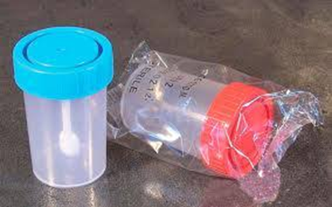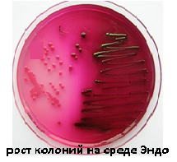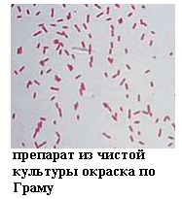

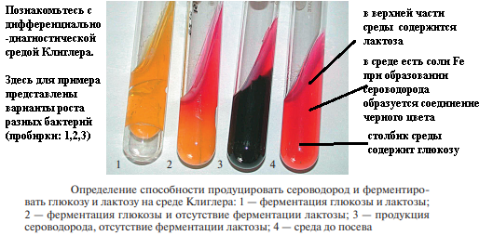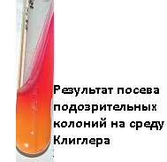
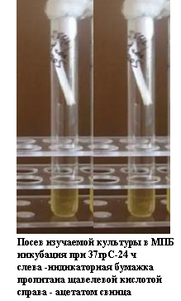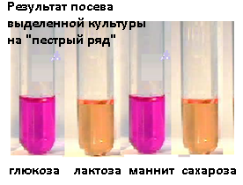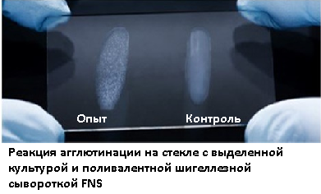
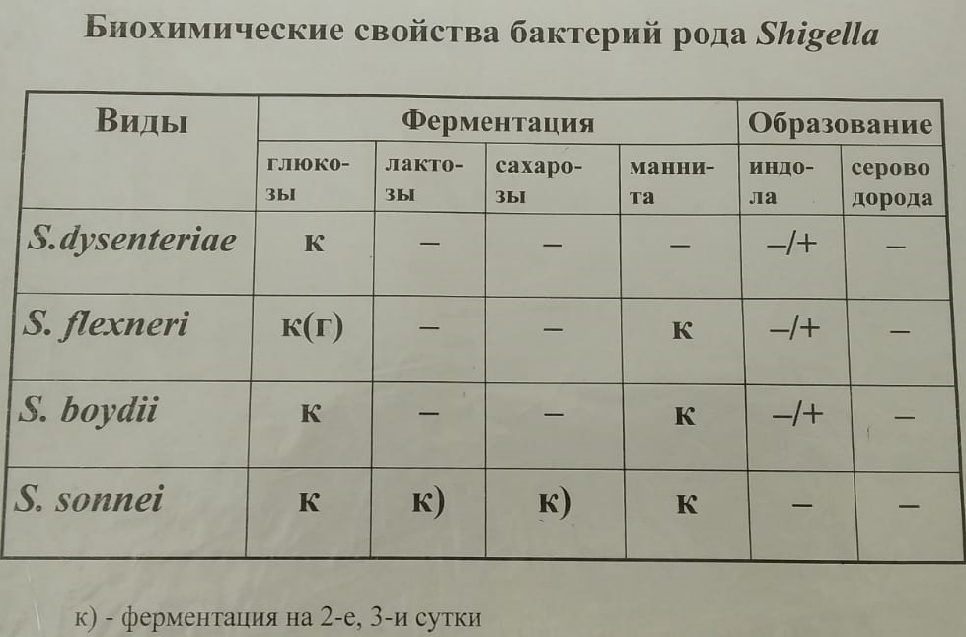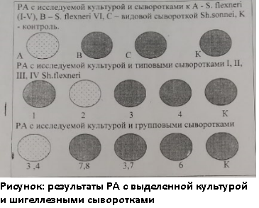

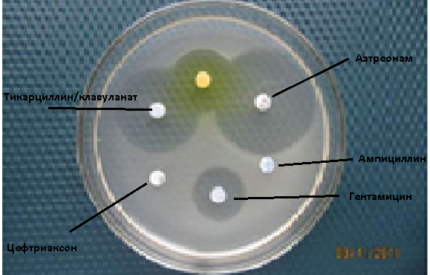

МУК 4.2.1890-04 Определение чувствительности микроорганизмов к антибактериальным препаратам.

Методические указания

Критерии интерпретации результатов определения чувствительности
Enterobacteriaceae: пограничные значения диаметров
зон подавления роста (мм)
Антибакте-  риальные препараты | Содержание в диске (мкг) | зон подавления роста (мм)
 |  | Р | П | Ч
1 | 2 | 3 | 4 | 5
Ампициллин | 10 | 13 | 14-16 | 17
Ампициллин/сульбактам | 10/10 | 11 | 12-14 | 15
Амоксициллин/клавуланат | 20/10 | 13 | 14-17 | 18
Тикарциллин/  клавуланат | 75/10 | 14 | 15-19 | 20
Цефалотин | 30 | 14 | 15-17 | 18
Цефазолин | 30 | 14 | 15-17 | 18
Цефтриаксон | 30 | 13 | 14-20 | 21
Цефтазидим | 30 | 14 | 15-17 | 18
Цефиксим | 5 | 15 | 16-18 | 19
Цефподоксим | 10 | 17 | 18-20 | 21
Цефтибутен | 30 | 17 | 18-20 | 21
Цефепим | 30 | 14 | 15-17 | 18
Азтреонам | 30 | 15 | 16-21 | 22
Имипенем | 10 | 13 | 14-15 | 16
Меропенем | 10 | 13 | 14-15 | 16
Эртапенем | 10 | 15 | 16-18 | 19
Канамицин | 30 | 13 | 14-17 | 18
Гентамицин | 10 | 12 | 13-14 | 15

Медицинская документация
Форма № 239/у
Утв. МЗ СССР 04.10.80 № 1030

РЕЗУЛЬТАТ МИКРОБИОЛОГИЧЕСКОГО ИССЛЕДОВАНИЯ №__
«__»______2020 г.
дата взятия биоматериала
Ф. И. О. _________________Возраст_____
Отделение ____
При исследовании ____________________
указать материал и результат

АНТИБИОГРАММА
Ристомицин 1 2 3 Канамицин 1 2 3
Гентамицин 1 2 3 Бензилпенициллин 1 2 3
Доксициклин 1 2 3 Ампициллин 1 2 3
Эритромицин 1 2 3 Карбенициллин 1 2 3
Линкомицин 1 2 3 Ципрофлоксацин 1 2 3
Левомицетин 1 2 3 Оксациллин 1 2 3
Условные обозначения: 1 - культура устойчива; 2 - умеренно устойчива; 3 – чувствительна

«__»_____2020 г. Подпись________________________
дата выдачи результата

